BorbaPrev
Seu Futuro, Mos.wi ResponsaWüdade!
FUNDO MUNICIPAL DE PREVIDÊNCIA SOCIAL DE BORBA - BORBAPREV
Processo N° 011/2025
Entrada em: 08/05/2025

ASSUNTO: SOLICITAÇÃO DE PASSAGENS E DIÁRIAS.
INTERESSADO (A): ANTONIA FRANCINAYRE DE SOUZA DA COSTA
ANEXO: AUTORIZAÇÃO DE VIAGEM conforme Decreto Regulamentar n° 01, de 23 de abril de 2025, Art. 3º, “a” - BorbaPrev.

MOVIMENTAÇÃO DO PROCESSO
J andamento | DATA |  |  | ANDAMENTO | DATA
 | O? | or | x.r
1 1 QÍl |  |  | xr
 | D | oç | ptr
■ ■ ¹ |  |  |  |  |  |  | 1
t• |  |  |  |  |  |  | i
 |  |  |  |  | • | * | r
 |  |  |  |  |  | ♦ | ft⁻
■4 ' |  |  |  |  |  | H^{: 1} | I'


BorbaPrev
FI NDO MUNICIPAL DE PREVIDÊNCIA SOCIAL DE BORBA
BORBAPREV 21.407,460/0001-09
Processo:011/2025
Interessado: Antonia Francinayre de Souza da Costa
Assunto: Concessão de Diárias e Passagem para Participação no Curso Preparatório para Certificação Profissional do Ministério da Previdência Social
Considerando a obrigatoriedade da Certificação Profissional em RPPS para membros dos conselhos deliberativo e fiscal, conforme normativas do Ministério da Previdência Social;
Considerando a importância da participação dos membros do Conselho Fiscal no Curso Preparatório para Certificação Profissional, a ser realizado nos dias 14a 16 de maio de 2025, das 8h às 17h, na Sede da AMAZONPREV, no município de Manaus-Am;
Considerando que a participação neste curso é fundamental para o aprimoramento dos conhecimentos necessários ao exercício de suas funções, bem como para o cumprimento das exigências legais;
Considerando o disposto no Decreto Regulamentar n° 01, de 23 de abril de 2025, que regulamenta os procedimentos para afastamento da sede e a concessão de diárias e passagens em viagens intermunicipais e interestaduais, no interesse do Fundo Municipal de Previdência Social;
DESPACHO:
AUTORIZO, com fundamento no Decreto Regulamentar n° 01/2025 e no art.
147 do Estatuto do Servidor Público Municipal, o afastamento da membro do Conselho Fiscal, Antonia Francinayre de Souza da Costa, para participação no Curso Preparatório para Certificação Profissional do Ministério da Previdência Social, a ser realizado na Sede da AMAZONPREV, no município de Manaus-Am, nos dias 14 a 16 de maio de 2025.
CONCEDO, em conformidade com o Decreto Regulamentar n° 01/2025, à membro do Conselho Fiscal, Antonia Francinayre de Souza da Costa, o pagamento de: Cinco (05) diárias no valor de R$ 500,00 (quinhentos reais) cada, totalizando R$ 2.500,00 (dois mil e quinhentos reais); Passagem fluvial (ida e volta) no valor de R$ 300,00 (trezentos reais) cada, totalizando o valor de R$ 600,00 (seiscentos reais). O valor total de passagens e diárias é de R$ 3.100,00 (três mil e cem reais), a ser depositado na conta bancária disponibilizada no requerimento de
Avenida 13 de Maio, n° 108, Centro-CEP: 69.200-000/Borba-AM.
Fone: (92)996020911 / (92)98141 -5148
https://borbaprev.transparencia-am.com.br/
E-MAIL: rpps@borbaprev.com

BorbaPrev

FUNDO MUNICIPAL DE PREVIDÊNCIA SOCIAL DE BORBA
BORBAPREV 21.407.460/0001-09 autorização de viagem. O valor das diárias concedidas observa o Anexo I do referido Decreto.
DETERMINO que o Tesoureiro, Frank Brito da Fonseca, adote as providências necessárias para o empenho e pagamento das referidas despesas, observando os limites e procedimentos legais aplicáveis, em especial o disposto no Decreto Regulamentar n° 01/2025.
DETERMINO que a escolha da passagem fluvial observe os critérios de tarifa mais vantajosa, horários e duração do percurso, conforme estabelecido no art. 5º do Decreto Regulamentar n° 01/2025, priorizando a menor tarifa em classe econômica.
SOLICITO à membro do Conselho Fiscal, Antonia Francinayre de Souza da Costa, que, ao término do evento, apresente relatório de participação, bem como os comprovantes de despesas, para fins de prestação de contas, conforme previsto no Decreto Regulamentar n° 01/2025.
Os atos de concessão de diárias e passagens serão disponibilizados no portal da transparência do BorbaPrev, em conformidade com o art. 11 do Decreto Regulamentar n° 01/2025.
Borba-AM, 08 de maio de 2025
Ma ia de Fátima Nascimento dos Santos
Presidente do BorbaPrev
CP RPPS DIRIG-I (526403980612901)
Dec. n° 0051/2025-GPMB
Avenida 13 de Maio, n° 108, Centro - CEP: 69.200-000/Borba-AM. Fone: (92)996020911/ (92)98141-5148 https.7/borbaprev.transparencia-am.com.br
E-MAIL: rpps(2)borbaprev.com

BorbaPrev
FUNDO MUNICIPAL DE PREVIDÊNCIA SOCIAL DE BORBA
21.407.460/0001-09
AUTORIZAÇÃO DE VIAGEM
(Decreto Regulamentar n° 01, de 23 de abril de 2025, Art. 3º, “a” - Borbaprev)
À lima. Senhora
MARIA DE FÁTIMA NASCIMENTO DOS SANTOS
Presidente do BORBAPREV

BORBAPRTy
•toteonto tf
-
Assunto: Requisição de Diárias e Passagens
Sra. Presidente,
Por meio deste instrumento, venho, respeitosamente, requerer autorização para deslocamento da sede, bem como a liberação de diárias e o valor referente ao transporte para a viagem que realizarei a cidade de Manaus-Am, no período de 13 de Maio de 2025 a 17 de maio de 2025, conforme segue abaixo:
1. DADOS PESSOAIS
( ) Servidor integrante do quadro de pessoal do BorbaPrev
(X) Conselheiro
Nome: ANTONIA FRANCINAYRE DE SOUZA DA COSTA
Nome da mãe: FRANCISCAACRECILDACOSME DE SOUZA
CPF: 859 951.852-68
Data de nascimento: 18/11/1985
RG: 1898675-7
Órgão Expedidor: SSP
UF: AM
Data de expedição:
13/03/2002
Matricula; 2502
Cargo: MEMBRO (A) DO CONSELHO FISCAL
Telefones (com DDD): (92) 98507-2970
E-mail pessoal, nayrecosta@hotmail.com
- DADOS BANCÁRIOS
Nome e n° do Banco: | Conta Poupança: 6240
Banco do Brasil S.A. 001 | Agência: 4718 - X DV: 5  Variação: 51

- OBJETO DA VIAGEM: (Motivação/Vinculação do Serviço ou Evento aos Programas e Projetos em andamento no BorbaPrev): A viagem tem como objetivo, participar do Curso Preparatório para Certificação Profissional do Ministéno da Previdência Social..
- RELAÇÃO DE PERTINÊNCIA entre a função ou o cargo do Proposto com o objeto da viagem; relevância da prestação do serviço ou participação para as finalidades do BorbaPrev; A relevância desta viagem para as Conselho Fiscal do BorbaPrev consiste em adenr conhecimentos específico para fazer a prova e obter a certificação como conselheira fiscal.
Será necessário o pagamento de: R$ 3.100,00 (Três mil e cem reais), sendo:
- DADOS DA
VIAGEM ( 02 ) PASSAGENS FLUVIAIS NO VALOR DE R$ 300,00 CADA, TOTALIZANDO R$ 600,00 e ( 05 ) DIÁRIAS NO VALOR DE R$ 500,00 CADA, TOTALIZANDO R$ 2.500 00
TRECHOS/PERCURSOS
 |  | HORÁRIOS
DATA | ORIGEM | DESTINO Identifique os horários a serem considerados para a emissão dos bilhetes*
BORBA | MANAUS | BORBA IDA: 13/05/2025 | VOLTA: 17/05/2025
 |  | Hora do Tempo  início do estimado de  compromisso  Oficial deslocamento | Hora do fim do compromisso Oficial | Tempo estimado de  Deslocamento
 |  | 10:00 Horas 08:00 Horas | 05:00 Horas | 08:00 Horas
* Os horários a serem descritos aqui têm por objetivo dar ao Solicitante de Passagem as informações necessárias para realizar a cotação de preços e a consequente compra da passagem que atenda aos

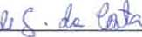
critérios de interesse da Administração, vedada escolha pelo servidor.
- JUSTIFICATIVAS
Passagens com qualquer uma das características abaixo somente serão emitidas mediante justificativa. Justifique todos os itens nos quais se enquadre a solicitação.
Viagem urgente (menos de 15 dias de antecedência): A participação na atividade foi confirmada com prazo inferior a 15 dias devido à liberação recente da agenda do evento. A
- presença é essencial para garantir a representação institucional e o cumprimento de objetivos previamente estabelecidos.
- Desembarque que não cumpra antecedência mínima de 3 horas até o início das atividades:
- Embarque ou desembarque fora do período de 7h às 21 h:
- Final de semana:
- Especificação de aeroporto:
- Grupo de mais de 5 pessoas:
- Viagem com mais de 30 diárias acumuladas no exercício:
- Por período superior a 5 dias contínuos
- JUSTIFICATIVA PARA PENDÊNCIA DE PRESTAÇÃO DE CONTAS:
Nestes termos,
Pede deferimento
Borba/Amazonas, 08 de maio de 2025.
ANTONIA FRANCINAYRE DE SOUZA DA COSTA
MEMBRO DO CONSELHO FISCAL DO BORBAPREV
Decreto n° 210/2024 - BORBAPREV
z_ Jjsy Amazon Prev
online
DIRIG I, lie III)
•Certificação para membros do conselho deliberativo (CP RPPS CODEF I e II)
*... Ler mais
08:56
Por gentileza confirme minha inscrição
14:04
Hoje
Bom dia _{og}._{17y/}
Gostaria de uma confirmação da minha inscrição no Curso preparatório para certificação _{og}.₁₈

PARABÉNS'
Certifica RPPS - AmazonPrev
E* U« r-rw- Urt..• Ar-ur--*¹-»» « m w
Ui •«. «» Alr?<.UA t*rgri. AM


ttt HsstSi r«Sr*
- ll/W.rçwnU
•* MV «I Jl» 14*. Cí/w IwiHJMfit W**».
- tVM.ÍMtJ
««(jlftlrr.; -
Obrigada
© Mensagem
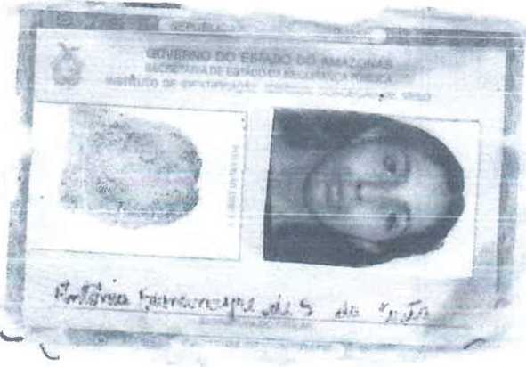

j 1898675-7' 13/03/2002'

ANTONJA FRANCINAYRE DE SOUZA DA COSTA
FRANCISCO NAZARENO DE ARAÚJO DA COSTA
FRANGISCA ACRECJLDA COSME DE
SOUZA
LARREA-AM 18/11/1985
* ' «•>!• «Metano
CERT,NASC.N.21.148 FLS.188 |SR;A-16 CART.LABREA-AN
--•te*


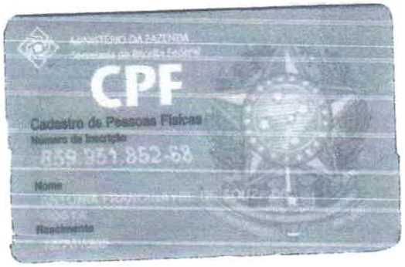
09/05/2025 - BANCO DO BRASIL - 10:58:28
471804718 SEGUNDA VIA 0001
COMPROVANTE DE TRANSFERENCIA DE CONTA CORRENTE PARA POUPANÇA
CLIENTE: BORBAPREV MANUTENCAO
AGENCIA: 4718-X CONTA: 16.001-6
DATA DA TRANSFERENCIA 09/05/2025
NR. DOCUMENTO 174.718.510.006.240
VALOR TOTAL 3.100,00
****** TRANSFERIDO PARA:
CLIENTE: ANTONIA F S COSTA
AGENCIA: 4718-X CONTA: 510.006.240-8
VARIACAO DA POUPANÇA 51
NR. DOCUMENTO 174.718.000.016.001
NR.AUTENTICACAO 1.9FC.0B6.7A1.F0C.92C
Créditos a partir de 04 05 2012 estão disciplinados pela Lei 12.703.
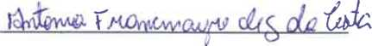
FUNDO MUNICIPAL DE PREVIDÊNCIA SOCIAL DE BORBA
21.407.460/0001-09
RECIBO
Recebi do FUNDO MUNICIPAL DE PREVIDÊNCIA SOCIAL DE BORBA- BORBAPREV, a importância de R$ 3.100,00 (Três mil e cem reais) referente ao pagamento de 05 (cinco) diárias para viajar a Capital do Estado do Amazonas (Manaus/Am), no período de 13/05/2025 a 17/05/2025, com a finalidade de participar do preparatório para Certificação Profissional do Ministério da Previdência Social.
Para maior clareza e exatidão, firmam o presente dando plena, geral e irrevogável quitação da importância ora recebida.
Borba, AM, 26 de maio de 2025.
ANTONIA FRANCINAYRE DE SOUZA DA COSTA MEMBRO DO CONSELHO FISCAL DO BORBAPREV Decreto n° 210/2024 - BORBAPREV
Avenida 13 de Maio, n” 108, Centro - CEP: 69.200-000/Borba-AM.
Fone: (92)996020911
https://borbaprev.transparencia-am.com.br/
E-MA1L: rpps@borbaprev.com

BorbaPrev
Sm Futura. Noaca n«ipnm ■toOdad»'

RELATÓRIO DE VIAGEM - PRESTAÇÃO DE CONTAS (Anexar os bilhetes de passagens utilizados, bem como todo e qualquer documento que possa comprovar a realização da viagem)
Processo Borbaprev n° 011.2025
1. Identificação do Servidor
Nome: Antonia Francinayre de Souza da Costa
Cargo/Função: Membro do Conselho Fiscal | I Matricula:
Unidade/Ôrgão de exercício:

2. Identificação do Afastamento
Data de saída: 13.05.2025 | Data de chegada: 17.05.2025
Trecho de ida: Borba /Manaus | Trecho de volta: Manaus/Borba
Identificar outros percursos:

3. Alterações/Cancelamentos/No Show: (Insira todas as informações e justificativas relativas a eventuais alterações realizadas, tais como: cancelamento de trechos, alteração de bilhetes emitidos (com ou sem ônus para a Administração), não compareci mento ao local de embarque.
Descrição: No dia 17 de Maio de 2025(sábado)data do retorno à Borba não havia disponível lancha direto no Trecho de Manaus/Borba, e como teria compromisso no dia 17(sábado) e não teria como aguardar a lancha até segunda feira, por este motivo voltei pelo Rosarinho, em anexo estar os recibos para comprovar despesas de passagens.
4. Descrição sucinta da viagem
DATA | CIDADE | ATIVIDADES DESEMPENHADAS/CERTIFICAÇÂO ADQUIRIDA
13.05.2025 á 17.05.2025 | Borba/Manaus | No dia 13 de maio de 2025 devido ao atraso da lancha Belíssima, saímos às 13hs do porto de Borba, chegando à Manaus às 20hs. No dia 14 de maio às 14h, na entrada do Auditório do AMAZONPREV foi assinada a lista de presença e recebido a Apostila do Curso para acompanhar os assuntos abordados, deu início a capacitação do Curso Preparatório para Certificação Profissional do Ministério da Previdência Social, no AMAZNPREV, iniciou com a apresentação do Instrutor Rodolfo Malafaia, depois da apresentação foi iniciado o curso com os assuntos: atualizações dos recursos, taxa de administração , plano de benefícios, concessão de benefícios , taxa de custeio, abono de permanência , insuficiência financeira, parcelamento, déficit atuarial, equacionamento do déficit, fluxos atuariais , regime financeiros , gestão contábil, comprev, responsabilidade e inelegibilidade, compliançe e ética, CRP( certificado de regulamento previdência), gestão de investimento.  No dia 15 e maio de 2025, o assunto abordo foram: classificação do fundo financeiro, tributos, imposto de renda, macroeconomia, CDI (certificação de deposito interfinanceiro, gestão de pessoas, pro-gestão, dimensões do pro-gestão, foi


Borba Prev

elaborado um exercício pelo instrutor.
No dia 16 o assunto foram: taxa de câmbio, política econômicas, câmbio flutuante, câmbio fixo, banda cambial, deposito compulsório, taxa de redesconto, índices anbima, tesouro Selic, e assim foi finalizado o Curso Certifica RPPS. No dia 17 data do retorno a Borba viajamos pelo Rosarinho já que não tinha disponível lancha direto neste dia Meu objetivo adquirir melhor conhecimento e alguns esclarecimentos para realizar a prova de certificação como Membro do Conselho Fiscal e assim desenvolver com qualidade minha designação junto ao Fundo Municipal de Previdência Social de Borba.
5. Observações necessárias a critério do servidor

Os comprovantes de passagem segam anexo.
Data do término da viagem: 17.05.2025
Data da prestação de contas: 26.05.2025
6. Justificativa para realização de prestação de contas fora do prazo de 10 dias úteis após o término da viagem:
A prestação de contas foi entregue no prazo.
Borba/AM, 26 de maio de 2025.
ANTONIA FRANCINAYRE DE SOUZA DA COSTA MEMBRO DO CONSELHO FISCAL DO BORBAPREV Decreto n° 210/2024 - BORBAPREV

(M*.<taMha«a- ~ | A
• 012112 | Oata da Compra:
AGÊNCIA STARK NAVEGAÇÕES MANAUS CNPJ: 52.913.020/0001-57
Inf.: (92) 99123-5007 (92) 99511-5359 _{y}

• PASSAGEIRO NO PORTO COM 1 HORA DE ANTECEDÊNCIA A SAÍDA DA EMBARCAÇÃO
HORÁRIO DA SAÍDA: 'tO'0 :
® ÍX a Cadeira

^■MDÀDQglttMPASS»BÊmcaMÍa
Nome: Q/kua.
..çjLlg- 'g&U. .
Data de Nasc.J^ Zl-S /SS.
RG: 186,^8 S6 - 7-
Nacionalidade: Êl£: Cai •í<^)^{g}?S,SÇ>>^^{c}i-i-6
Criança de Colo: O Sim O Não
Nome (Criança):
Destino: C a a>v CcA/>
Data da Viagem: “/ 3 /_ _o5_
Valor R$: ^QQíCO
Assinatura:
^{r} Informações importante*: Peso de Bagagem permitido por passagero:l5kg. ultrapassando^
paga excesso RS 5,00 por kg. Crianças de 02 a 10 anos pagam 70% da passagem.
N*o levamos isopor Nto transportamos animais de nenhuma espécie.
Em caso de devoiuçào da passagem a taxa de 10% o cancelamento do Mhete
*"■*— d-» ««Ma a» embarcação, e depoisda saída da Lancha 30% a taxa.

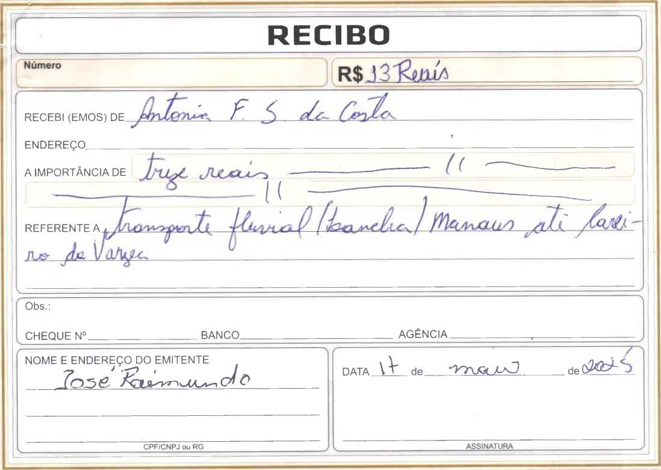

RECEBI (EMOS) DE FflWaMWAé .5^3^ Dn
SíüGRRPH
E N D E R E Ç O

A IMPORTÂNCIA DE Ct^/TO (rffyWTA (iQjVCJD /'

_ // -//-y——>
REFERENTE A

a.
CE
a
□
f Obs.: |  |  | AGÊNCIA |  |  | ■-  J
CHEQUE N° | BANCO |  |  |  |  | ■-  J
NOME E ENDEREÇO DO EMITENTE |  |  | DATA / r de | ly |  | de çj2.Í7<^- S
X. | CPF/CNPJ ou RG | j |  |  |  | J



RECIBO
ASSOCIAÇÃO DE CONDUTORES DE PASSAGEIROS TURÍSTICO DE AUTAZES N° VALOR:

Recebi de _{r}

endereço
a importância de $ ^{e}
referente a
Passagem
Frete
Outros

Piloto
Data QÇ' Assinatura
CNPJ 10.415,071/0001-09
Rua Sérgio Mendonça de Akino, 610 - Gilberto Mestrinho - Autazes/AM CEP 69.240-000



ASSOCIAÇÃO DOS TAXISTAS MATRIZ DE AUTAZES - ATMA
CNPJ: 11.178.378/0001-04
Avenida Autazes, s/n°, Centro RECIBO R$:
CEP 69.240-000 - Autazes/AM
Recebi(emos) do(s) Sr. (a) H»gou ^ZI Ja CQ&
A quantia de c/ml-r-

Referente ,A u)l v PusAY/n M-'
Autazes (AM) t 'l de de 20 2
l í CJ 3 e <1' Y y?G> -4
Assinatura



